Le nombre
Unité 4, Fiche 2
Qui a raison ?

Un producteur d’œufs a apporté 10 cartons d’œufs au marché.
Chaque carton contenait 12 œufs.
Combien d’œufs le producteur a-t-il apportés ?
Pour résoudre le problème :

- Ronica a tracé un tableau sur du papier à points.
- Patrick a fait une matrice ouverte.
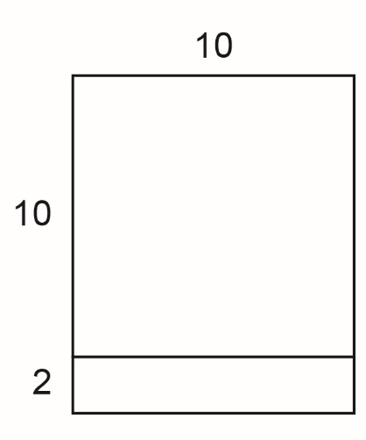
Quelle solution est la bonne ? Explique.
En quoi les stratégies de solution sont-elles identiques ?
En quoi sont-elles différentes ?

